2020年申报年审操作指南

请使用IE9以上版本、谷歌或其他主流浏览器登陆

残疾人就业申报年审
（一）申报条件
上年度已安排持有《中华人民共和国残疾人证》、《中华人民共和国残疾军人证》（1-8级）残疾人就业的用人单位。
（二）申报时间
1.2020年申报年审时间为4月15日至8月31日（有安排残疾人就业的用人单位，根据本单位上年安排残疾人就业情况，在规定时间内进行申报年审，经残联就业服务机构审核确认已安排残疾人就业人数。）
2.对在2020年规定时间内已申报年审数据有误且未在税务部门申报缴费的用人单位，以及上年有新增残疾人职工就业逾期未申报的用人单位，一次性补审申报核定时间为10月10日至10月30日。
未在规定时限申报年审的用人单位，均视为未安排残疾人就业。

（三）申报方式（深圳市的用人单位申报年审咨询所在地的残联就业服务机构）

1、网上申报
第一步：登录“广东政务服务网”（http://www.gdzwfw.gov.cn）。点击→点击“省残联”→点击“公共服务”→点击“广东省按比例安排残疾人就业年审申报”→点击“在线申办”。
如果已注册为广东政务服务网的实名单位用户，可以通过广东政务服务网账号登录系统；进入广东省统一身份认证平台登录界面并切换到【法人登录】界面。
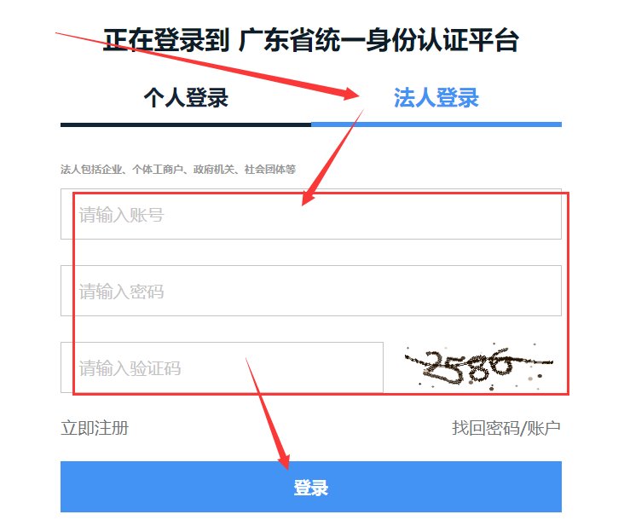
输入广东政务服务网账号密码、验证码，然后单击【登录】按钮，即可完成登录。
注：如未注册广东政务服务网账号，请按广东省统一身份认证平台登录界面点击左下角。注册过程如有疑问，请咨询电话12345。

第二步：点击【年审申报】打开【申报残疾人职工】，选择【2020】进入申报界面。
注：【2019】【2018】不能申报年审，仅供查询历史年审情况。

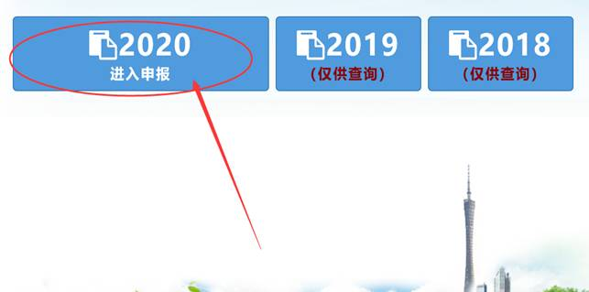

第三步：核对用人单位信息。如有变更，在对应位置如实申报填写相关信息并【确认】。无需修改的，直接点【确认】带*为必填项）。

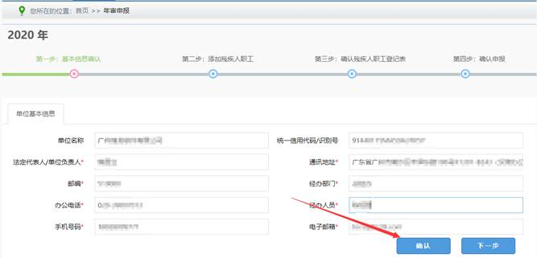
第四步：点击“导入上年度残疾人职工”或“添加残疾人职工”信息，完整录入所有残疾人职工信息。
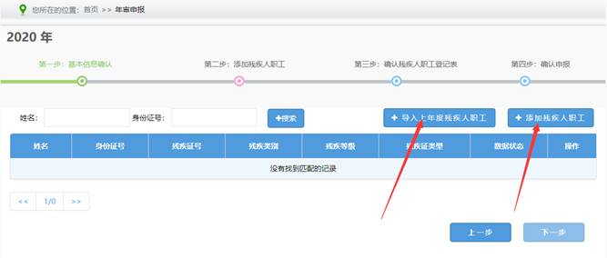
未显示【导入上年度残疾人职工】按钮的，表示上年未申报年审，则需点击【添加残疾人职工】按钮逐一申报信息：
1、如实完整录入残疾人职工信息后，点击【社保接口验证】。（如有安排残疾人职工持残疾军人证的，请选择【残疾证类型】为“残疾军人证”，并点击【上传残疾军人证明】按钮后上传加盖单位公章的“残疾军人证”扫描件。）
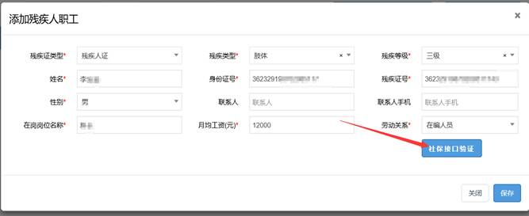
2.参保月份图标显示绿色，未参保月份图标显示红色，若验证后系统显示参保情况与实际参保月不相符时，点击不符合月份图标切换状态，并点击左下角【上传社保证明】按钮，上传加盖单位公章的残疾人职工2019年1月至12月《社保费申报缴款个人明细》（如是公务员，则上传有盖公章的单位在职人员工资发放明细表1月、6月、12月）
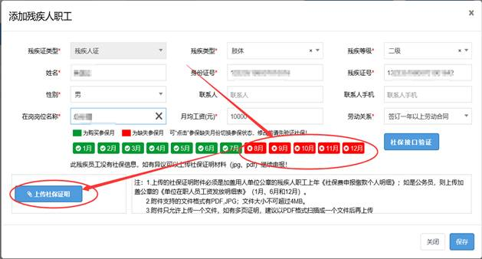

3.对于不同用人单位在同年度相同月份重复申报同一个残疾人，为保障和维护用人单位及残疾人基本权益，在申报年审时，年审系统只认定第一家年审单位，对第二家单位同年度相同月份重复申报同一个残疾人信息，年审系统自动拦截。
4.有劳务派遣用人方式的单位，由派遣单位和接受用工单位通过签订协议的方式协商一致后，将残疾人计入其中一方的实际安排残疾人就业人数和在职职工人数，不得重复计算。接受用工单位申报年审时，点击【上传社保证明】按钮后需上传双方加盖公章的派遣协议和派遣残疾人职工人员名单，以及上年为残疾人职工购买社保的参保证明。
5.完成所有残疾人职工信息录入后，点击【下一步】。
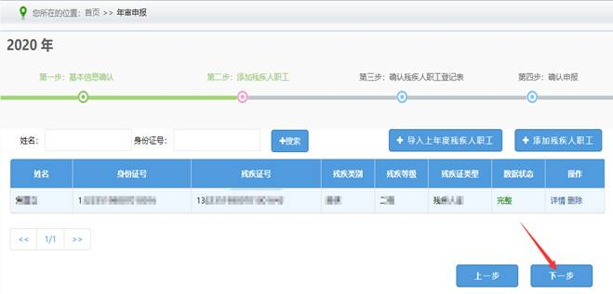

第五步：对系统生成的《用人单位残疾人职工登记表》进行核实确认。
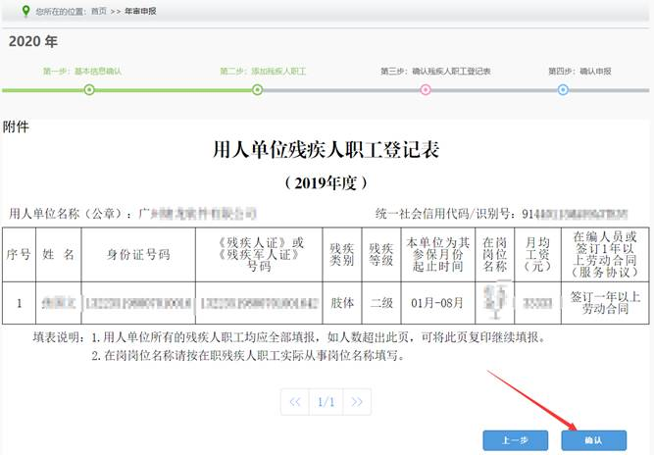

第六步：用人单位申报信息后，系统根据《粤财社〔2017〕51号》实施办法标准自动计算用人单位实际安排的残疾人合计数。
注：用人单位安排1名持有《中华人民共和国残疾人证》（1至2 级）或《中华人民共和国残疾军人证》（1至3级）的人员就业的，按照安排2名残疾人就业计算。
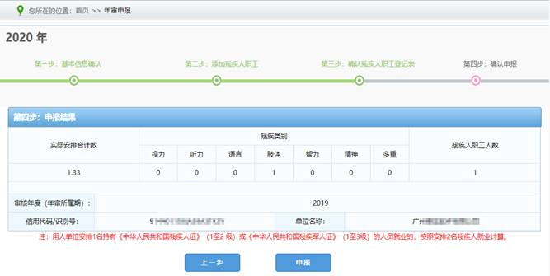

第七步：再次确认无误后，点击【申报】。
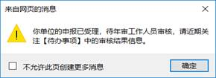
第八步：申报完成后，需由后台工作人员进行审核，1-2个工作日出审核结果，用人单位可进入系统首页在右上角【待办事项】小图标点击进入查看结果。
注：如有疑问，请在首页左下角按照温馨提示咨询所在地的就业服务机构，见下图。
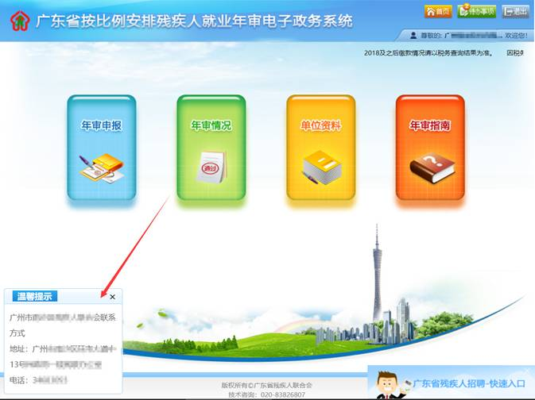
第九步：在首页右上角打开【待办事项】，显示待办事项列表，查看“年审申报已通过复核”事项，系统显示《年审审核确认书》，点击左下方的【确认】，申报年审完毕。（如用人单位需存档，点击【打印】生成《用人单位安排残疾人就业情况审核确认书》），可重复打印。

注：“年审申报已通过复核”3天后，如用人单位未【确认】，系统将自动确认。

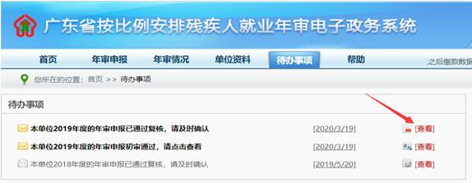
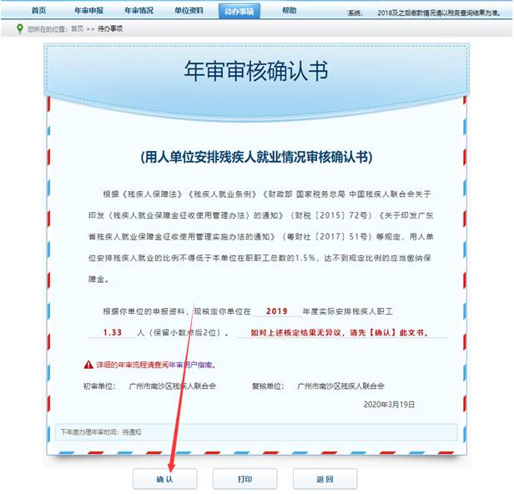

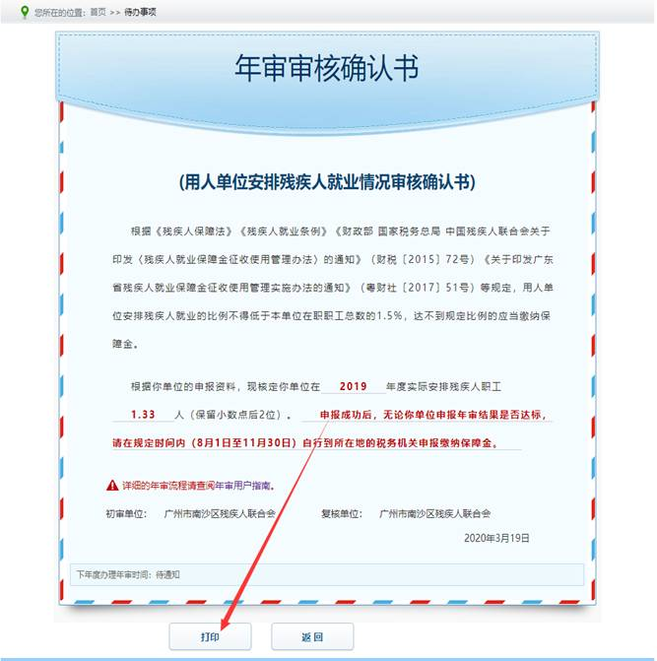

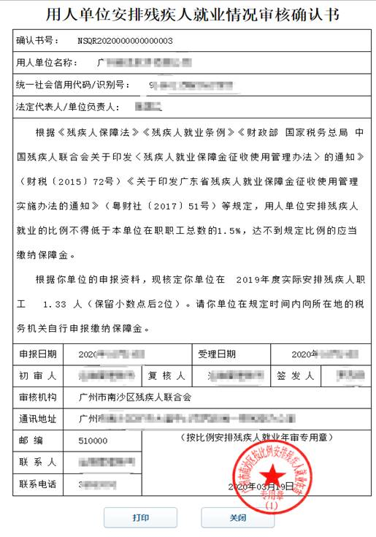

第十步：申报成功后，无论申报年审结果是否达到规定比例，请在规定时间内（每年8月1日至11月30日）自行向所在地的税务机关申报缴费。

2、上门申报
在网上申报年审不成功或有异常的用人单位，由用人单位到所在地的县级残疾人就业服务机构申报本单位上年安排的残疾人就业人数。
上门申报提交以下资料（均需加盖单位公章）：
①《用人单位安排残疾人就业情况申报表》
②《用人单位残疾人职工登记表》
③2019年1至12月份为残疾人职工依法缴纳社会保险费的有效凭证等材料（可从广东省电子税务局网站打印《社保费申报缴款个人明细》）。
④如残疾人职工是公务员，则提供单位在职人员工资发放明细表1月、6月、12月的复印件。
⑤有安排残疾人职工持“残疾军人证”的，需提供残疾军人证原件和复印件）。
⑥如用人单位依法以劳务派遣方式接受残疾人在本单位就业的，由派遣单位和接受单位通过签订协议的方式协商一致后，将残疾人计入其中一方的实际安排残疾人就业人数和在职职工人数，不得重复计算。接受用工单位申报年审时需提供双方加盖公章的派遣协议复印件和派遣残疾人职工人员名单，以及上年为残疾人职工购买的社保缴款个人明细、并如实填报工资发放信息（实际工资不得低于接受单位所在地最低工资标准）。
（四）缓减免缴保障金
根据《广东省残疾人联合会 广东省财政厅 广东省地方税务局关于印发〈广东省残疾人就业保障金缓减免管理办法〉的通知》粤残联〔2018〕63号文件规定，符合条件的用人单位可在每年6月1日至9月30日内申请缓缴、减缴或免缴保障金，未在规定时限内申请的均视为无办理需求。
自2020年1月1日起至2022年12月31日，在职职工人数在30人（含）以下的企业，暂免征收残疾人就业保障金。申报缴纳保障金时税务系统自动识别免征范围。（具体事宜咨询所在地的税务部门）
（五）电子系统网址
相关政策及表格可登录以下网站进行下载：
广东政务服务网：http://www.gdzwfw.gov.cn，点击“切换区域和部门”→点击“省残联”→点击“公共服务”→点击“广东省按比例安排残疾人就业年审申报”→点击“申请材料”下载表格。
国家税务总局广东省税务局：http://www.gd-n-tax.gov.cn，进入广东政务服务网，操作如上。
广东省残疾人就业服务中心网址：http://www.jyzx.gd.cn，点击左上角“就业年审”→点击右上角“表格下载”→点击“残疾人就业申报年审表格”。
（六）服务咨询电话
申报年审咨询：广东省残疾人就业服务咨询热线12385。
网报注册咨询：广东省统一身份认证平台咨询热线12345。
广东省残疾人就业服务中心咨询电话：83334116。

